2nd
Bac Pro ELEEC

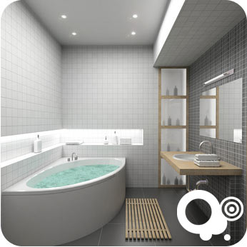
NOM :______________

Evaluation Salle d’eau
Objectif : Etre capable d’effectuer une implantation de matériel électrique d’une salle d’eau en tenant compte des prescriptions techniques et des normes.
Analyse et recherche

Satisfait du travail effectué par vos soins, vos clients demandent la réalisation de l’installation électrique de la seconde salle d’eau.

Sur le plan architectural de la salle d’eau ci-après, définir et implanter le matériel électrique souhaité par vos clients.

Pour chaque appareil installé, vous devez justifier :

- le choix de l’appareillage (caractéristiques),
- l’emplacement du matériel électrique,
- le (ou les) système de protection utilisé(s).

CAHIER DES CHARGES

equipements électriques
salle de bains
- 1 point lumineux en SA,
- 1 point lumineux en applique SA,
- 2 prises 2P+T,
- 1 convecteur sèche serviette 1500W,

Vue de dessus 1 carreau = 10 cm

Justification des choix d’implantation
- Point lumineux central en SA

- Point lumineux en applique en SA

- Prise de courant n° 1

- Prise de courant n°2

- Convecteur

